Seminarski rad

-Poslovni i finansijski informacioni sistemi-

TEMA Menadžment za pravne i kadrovske poslove

Sadržaj :

- Informacioni sistemi – pojam
- Menadžment za pravne i kadrovske poslove
- Odnos menadžmenta za pravne i kadrovske poslove sa :
-služba za ekonomsko finansijske poslove, i služba za komercijalne poslove.
- služba saobraćajne organizacije
- fond za penziono osiguranje
- zavodu za zdravstveno osiguranje
- osiguravajuće društvo
- opštim organizatorom
- sistemom tržišta rada
- menadžmentom ugostiteljskim objektima
- zavod za tržište rada
- radnici
- služba za platni promet
- korisnici javnog preduzeća Rudarskog basena Kolubara
- ministarstvo unutrašnjih poslova
- Zaključak

http://www.maturski.org

Informacioni sistemi – pojam, značaj

Informacioni sistemi predstavljaju koordinisanu povezanost skupa metoda, tehnike i organizacije oblikovanih tako da potpomognu ostvarivanju funkcije organizacije koja je u određenu svrhu i osnovana. Funkcionisanjem informacionog sistema treba da se obezbedi raspolaganje informacija koje mogu imati značaj u pravom trenutku i pod što racionalnijim uslovima. Sa informacijama koje organizacija raspolaže a koje su još upravljačke informacije, upravni organi transformišu ih u regulacione signale kojim će se organi nižeg stepena rukovoditi. Kada informacije iz određene celine – sistema stignu u bilo kom vidu(zahtev,molba, rešenje) možemo imati i povretnu spregu od organizacije kojoj je upućena.
Upravljački informacioni sistemi u savremenom smislu, uporedo sa razvojem informatike i kibernetike, predstavljaju veoma važnu komponentu u prikupljanju i raspolaganju informacijama, kao i komunikaciju sa drugim podsistemima. Informacija (lat. informatio – objašnjenje, saopštenje), predstavlja podatak o nekoj ranije nepoznatoj činjenici a koja u određenom trenutku u određeno vreme može biti od velike važnosti, u zavisnosti od njenog kvaliteta. U teoriji informacija podrazumevamo verovatnoću da se određeni sistem nalazi u jednom od više mogućih stanja, što znači da od broja mogućih stanja zavisi sadržaj informacije i tehnika njenog prenosa(1).
Informacioni sistemi, u zavisnosti od načina i tipa koji su ustanovljeni, u direktnoj je vezi kvalitet odlučivanja. U osnovi informacionog sistema leži i funkcija planiranja, kao jedna od važnih funkcija manadžmenta. Kako bi donosilac odluka mogao definisati ciljeve, mora imati uvid u sadašnje stanje i pre svega raspolagati informacijama svih nivoa i sistema. Kako menadžeri te informacije prikupljaju zarad određivanje akcija koje će efektuirati u budućnosti, one moraju biti proverene i pravovremene.
Za planske odluke potrebne su informacije o realizovanju planskih odluka ali i o budućem toku događaja. Planske odluke je teže obraditi i prikupiti nego informacije o prošlim ili trenutnim događajima ali uloga menadžera nije da raspolaže budućim informacijama dobijenim nekog od subjekata, već je njegova uloga da ih pravi, donosi.

_____________________________________________________________________
(1) Sistemi, upravljanje sistemima, sistematske discipline, tehnike i metode; Leksikon pojmova, 1970.Beograd. S.Guberenić, O. Mikić, R. Petrović

-Menadžment za pravne i kadrovske poslove-

Menadžment za pravne i kadrovske poslove posluje sa nekoliko podsistema u okviru svoje organizacije a to su služba za ekonomsko finansijske poslove, i služba za komercijalne poslove.
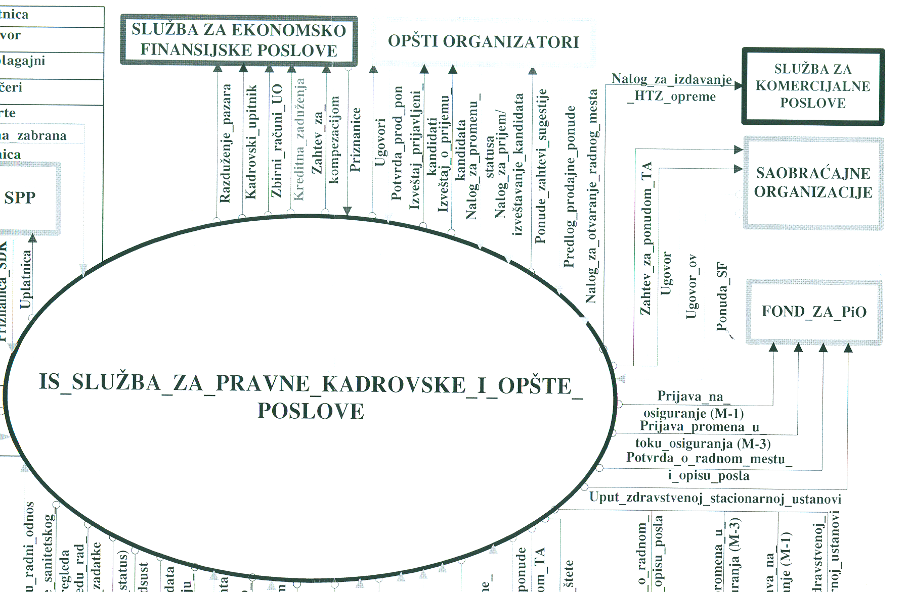

U okviru menadžmenta službe za pravne, kadrovske, i opšte poslove postoji povratna sprega između podsistema službe. Pre svega mislimo na službu za ekonomsko – finansijske poslove na taj način što služba za pravne,kadrovske i opšte poslove razdužuje pazar, zatim služba za pravne poslove šalje kadrovske upitnike, zbirne račune, kreditna zaduženje, zshtev za kompezacijom, a iz službe za ekonomske i finansijske poslove pristižu priznanice o obavljenim transakcijama.
Služba za komercijalne poslove u sprezi je sa menadžmentom službe za pravne, kadrovske, i opšte poslove putem naloga za izdavanje HTZ opreme. Ova dva podsistema posluju u okviru menadžmenta službe za pravne, kadrovske, i opšte poslove i za službu obavljaju specijalizovane zadatke u oblasti finansija i ekonomije,kao i komercijalnih poslova.

U sklopu aktivnosti menadžmenta službe za pravne, kadrovske, i opšte poslove obavljaju se aktivnosti i razmena informacija i sa sistemima iz okruženja. Kao takve poznajemo razne službe. Obzirom da je sistem širok spektar, službe jedna od njih je služba saobraćajne organizacije u vidu slanja dokumenata poput zahteva za ponudom TA, zatim ugovor, ugovor_ov,a kao povratni dokument pojavljuje se ponuda _SF.
U sistemu iz okruženja posluje i fond za penziono osiguranje, dokumenta koja se šalju iz menadžmenta službe za pravne, kadrovske, i opšte poslove su prijave na osiguranje (M-1), prijava promena u toku osiguranja (M-3), potvrda o radnom mestu i opisu posla. Potrebne informacije menadžment službe za pravne, kadrovske, i opšte poslove šalje potrebnu dokumentaciju zavodu za zdravstveno osiguranje i to potvrda o radnom mestu i opisu posla , prijava promena u toku osiguranja M-3, prijava na osiguranje M-1, kao i uput zdravstveno stacionarnoj ustanovi. Prema zakoni o radu, radnici u organizaciji moraju biti prijavljeni na određenom radnom mestu, kao što moraju imati uredne prijave za osiguranje i uplaćivati srazmerno ličnom dohotku u fond za penziono osiguranje. Za osiguravajuće društvo šalju se zahtevi za prijavu štete.

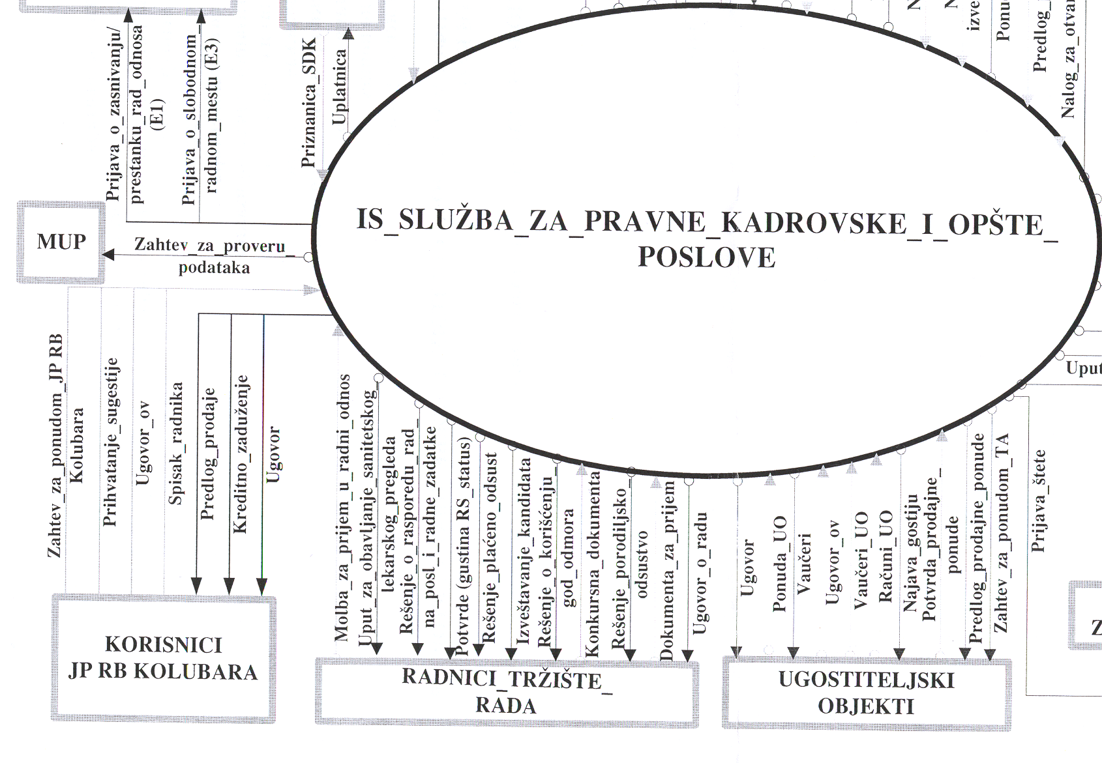
Menadžment za pravne i kadrovske poslove je u povratnoj sprezi sa opštim organizatorom, u tom vidu što iz službe stižu razne vrste ugovora, izveštaji o prijavljanim kandidatima, kao i ponude zahtevi i sugestije. Iz službe koja se bavi opštim organizovanjem – posredovanjem, kao povratne informacije i dokumenta šalju se potvrde o ponudi i prodaji,nalog za otvaranje radnog mesta kako bi služba opšteg organizovanja dovodila u neposrednu vezu kandidata za radno mesto ukoliko njegovo kandidovanje prati potrebna dokumentacija i ako je zadovoljio potrebne uslove. Nalog za prijem kandidata i njegovo izveštavanje, je takođe povratna dokumentacija, nalog promene statusa, i na kraju stižu iz službe opštih organizatora predlozi prodajnih ponuda.
Menadžment za pravne i kadrovske poslove je u povratnoj sprezi sa sistemom tržišta rada, na taj način što radnici dostavljaju potrebnu dokumentaciju u vidu molbe za prijem u radni odnos, konkursnih dokumenata i i u slučaju zapošljenja dokumenata za prijem. Na osnovu te dokumenatacije koja se obrađuje u menadžmentu za pravne i kadrovske poslove putem povratne sprege šalje podnosiocima dokumanata na tržištu rada uput za obavljanje sistermatskog lekarskog pregleda, a ukoliko si primljeni u radni odnos, izveštavanje kandidata, rešenje o rasporedu na poslove i radne zadatke koje će prijemnici obavljati i naravno ugovor o radu. U tu dokumentaciju ulaze i potvrde o gustini radne snaga koja je potrebna službama na tržištu rada, radi evidentiranja, rešenja o korišćenju godišnjih odmora, na koje prema zakonu o radu prijemnici imaju pravo.Rešenja za eventualno porodiljsko odsustvo služba šalje tržištiu rada radi zaključenja porodiljskog odmora.

Menadžment za pravne i kadrovske poslove u povratnoj je sprezi i sa menadžmentom ugostiteljskim objektima iz okruženja. Aktivnosti se obavljaju u vidu povratnih dokumentacija. Iz menadžmenta službe pravne i kadrovske poslove šalju se ugovori, vaučeri, rezervacije u ugostiteljskim objektima,ako se radi o poslovnim ručku ili slično, ali šalje se i dokumentacija predlozi prodajnih ponuda, zahtevi za ponudom. Sa druge strane menadžment ugostiteljskih objekta odgovara na neke zahteve i ponude menadžmenta za pravne i kadrovske poslove, i to u vidu ugovora, računa, vaučera, potvrde prodajne ponude i slično.
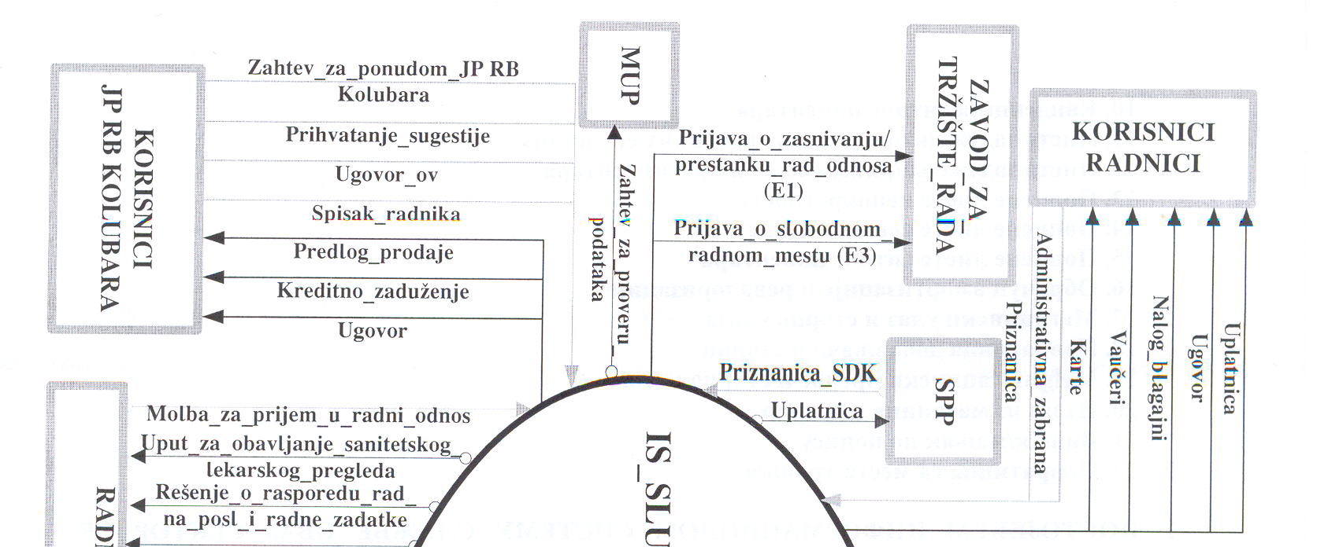

Zavod za tržište rada nije u povratnoj sprezi sa menadžmentom za pravne i kadrovske poslove, ali u sistemu zavod svoja dokumenta i informacije prosleđuje drugim sistemskim organizacijama. Menadžment za pravne i kadrovske poslove šalje prijave o slobodnim radnim mestima, kao i prijave ukoliko su kandidati primljeni u radni odnos, ali i prijave o prestanku radnog odnosa.
Radnici kao korisnici dobijaju razna dokumenta i informacije iz menadžmenta za pravne i kadrovske poslove, a oni se najčešće odnose na ugovore- koji mogu biti različite vrste kao što smo videli za početak su to ugovori o radu, čime se zasniva radni odnos. Iz tog radnog odnosa, da ne kažemo ugovora, radnici imaju prava i obaveze, radni odnos podrazumeva plaćanje za rad da li po satu, jedinici proizvoda, učinku uslovljeno je ugovorom, ali bitno je da uplatnice o dohotku se šalju iz menadžmenta za pravne i kadrovske poslove, tu su i nalozi blagajni, vaučeri, karte. Ukoliko radnici sklope ugovor sa nekom organizacijom o kupovini izvesne robe, kao i njene cene i količine, a plaćanje žele izvršiti na rate, šalju dokumentaciju o administrativnoj zabrani službi, kao vid povratne sprege.

Služba za platni promet evidentira takve transakcije i zapravo ih obavlja. Menadžment za pravne i kadrovske poslove odobrava administrativnu zabranu, šalje potrebnu dokumantaciju u najvećem broju slučajeva uplatnicu, a služba za platni promet je dužna da o tome dostavi priznanicu.

Korisnici javnog preduzeća Rudarskog basena Kolubara su takođe u sistemu i u povratnoj sprezi sa menadžmentom za pravne i kadrovske poslove, aktivnost između ove dve organizacije obavlja se u vidu slanja dokumentacije i informacija iz javnog preduzeća u vidu zahteva za ponudom, informacije poput sugestije, slanje ugovora menadžentu službe, spisak radnika i njihovi statusi radi evidentiranja u menadžmentu za pravne i kadrovske poslove. Kao povratne informacije služba šalje predloge prodaje, kreditna zaduženja, ugovore, ali i postoji i interna aktivnost dve organizacije bez prateće dokumentacije,a radi se o neformalnim predlozima, pomoći na formalna pitanja, sugestija.

Ministarstvo unutrašnjih poslova u okviru svog delovanja u povratnoj sprezi je sa mnogim organizacijama iz sistema. Sa menadžmentom za pravne i kadrovske poslove je povezan u tom smislu što recimo mnogi kandidati navode u upitnicima, ugovorima mnoštvo podataka. Kako se može destiti da neke od njih nisu tačne menadžent službe mora iste i proveravati. Takve operacije se obavljaju u vidu zahteva za proveru podataka, ali to nekada i ne moraju biti aktivnosti praćene zvaničnim dopisima, mogu biti i neformalna saopštenja, provere, izveštavanja.

Zaključak

Postojanje informacionih sistema i rasposlaganje informacijama, povratne sprege između podsistema i sistema iz okruženja i načina na koji funkcionišu, su važne teme posebno u novijem dobu sa razvojem informatike i informatičkih sistema.
Saradnja sa sistemima i podsistemima i uslovno rečeno njihova hijerarhija veoma je važan segment naučnog ali i praktičnog istraživanja. Da na ovom mestu ne i taksativno nabrajali bitnost normalnog i savrešenijeg komuniciranja službi u informacionom sistemu, recimo samo da se normalno odvijanje aktivnosti i razmena informacija u savrenom sistemu ne može zamisliti bez i informatike, računarstva i informacionih sistema i njihove povezanosti. Danas je gotovo sigurno da ne postoji neka ljudska, državna, institucionalna delatnost a koja se na oslanja na primenu informatike, informacionih sistema. Neki autori sa pravom trvrde da je danas informacija najskuplja. U razvijenom sistemu do njih se lako dolazi. Kako organizacije nisu autohotne jedinice u svom poslovanju moraju se oslanjati na delatnost drugih jedinica kako u sistemu, tako i u podsistemu. Svaki zastoj u lancu delatnosti koje jedinice obavlaju reflektuju se i na ostale organizacije, jer podatak, inforamcija je validna samo ukoliko je na pravom mestu u potrebno vreme.
Kako jedan sistem funkcioniše i kojom brzinom će se odvijati transformacija ulaza, izlaza praćenje stanja i parametara zavisi od razvijenosti informacionog sistema.
Širina shvatanja sistema može se objasniti jednom piramidalnom strukturom, u svakom sistemu poostoji podsistem a svaki sistem i podsistem funkcioniše sa sistemima iz okruženja. Najprostiji upravljački sistemi ne postoje izolovani, oni moraju biti povezani sa nekim. Neophodan uslov postojanja u sistemu bar i potenicjalnih mogućnosti za upravljanje je njegova organizovanost to jest postojanje određenje strukture. Primer za to je recimo preduzeće koje pod dejstvom određenih informacija sa tržišta novca izvršava određenu akciju različitu od akcije po drugima informacijama. Koje informacije će se upotrebiti zavisi od njihovog broja povezanosti i proverivosti, kao i vremena u kome se upotrebljavaju tj. da li su pravovremene. Tamo gde nema izbora,nema ni uspešnog menadžmenta - ''prokeleta mogućnosti izbora mora da postoji'',Branimir Štulić -Put za Katmandu. Mogućnost alternativnih rešenja, njihov izbor, jedno su od glavnih pitanja savremenog menadžmenta, i ne samo raspolaganje informacija već njihov izbor, intutitivne sposobnosti menadžerskog tima korišćenje informacija produktivno, njihova proverivost, čine okosnicu definisanja ciljeva svake organizacione jedinice posebno proizvodne.
Pečat tome daje informacioni sistem i njegovo pravilno funkcionisanje, jer na taj način postoji kontinuitet i manje rizika da se odluke koje se donose u sadašnjosti a efektuiraju u budućnosti, odnose na pravilnu upotrebu.

Literatura :

- Sistemi, upravljanje sistemima, sistematske discipline, tehnike i metode; Leksikon pojmova, 1970.Beograd. S.Guberenić, O. Mikić, R. Petrović

- Principi kibernetike – Lerner

3.Internet

http://www.maturski.org

